***MÉTODO PARA LINKEAR LA RAMA REMOTA A UNA RAMA LOCAL***

*Comando al que se le va a hacer hincapié*:

**“git checkout -b origin/<branch name>”**

**------------------------------------------------------- (Mismo resultado, diferente método)**

**“git checkout -- track origin/<branch>”**

1. Se va a generar un nuevo repositorio en github, llamado **“TPE-TIO-CORRECCIÓN”** el cual, va a ser clonado localmente dentro de la carpeta donde se encuentra el trabajo a realizar.

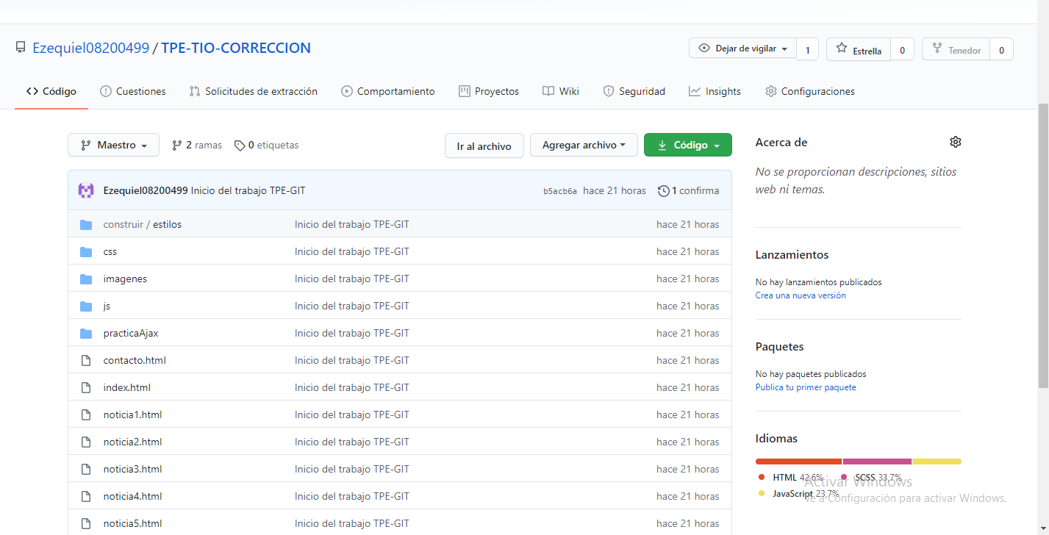

1. Se crea una nueva rama utilizando el comando **git branch <branch name>** seguido de un **git push origin <branch>** para subir la rama creada localmente al repositorio remoto en github.

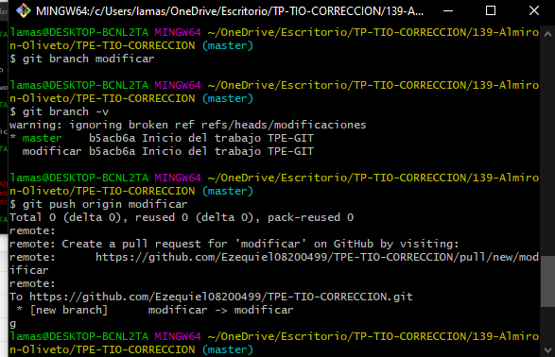

1. A continuación, se va a volver a clonar el mismo repositorio de github dentro de otra carpeta aparte, “simulando” ser otro usuario, para poder bajar los cambios utilizando el comando que requería el TPE. Utilizando el comando **git clone** seguido del link del repositorio remoto, se le va a asignar el nombre **Clon1.**“**git clone** [**https://github.com/Ezequiel08200499/TPE-TIO-CORRECCION.git**](https://github.com/Ezequiel08200499/TPE-TIO-CORRECCION.git) **Clon1”**

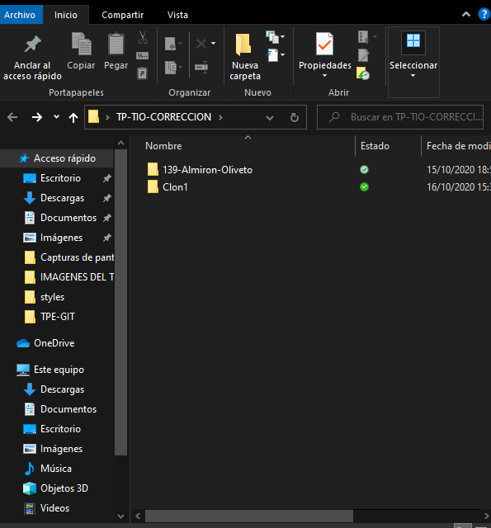

1. **-**Dentro de la carpeta “**Clon1**” se va a ejecutar el **git bash**, y dentro de la consola se ejecuta el comando **git branch -a** para poder alistar las ramas que hay tanto a nivel local como las remotas.  
    **-**Se va a utilizar el comando “**git checkout -b <branch name> origin/<branch>”** para poder generar una nueva rama a nivel local y se mantenga linkeada con la remota que se le asignó.  
    **-**También se podría haber utilizado el comando **“git checkout -- track origin/<branch>”** para el mismo fin, que genera una rama local linkeada con la nueva rama remota del mismo nombre.

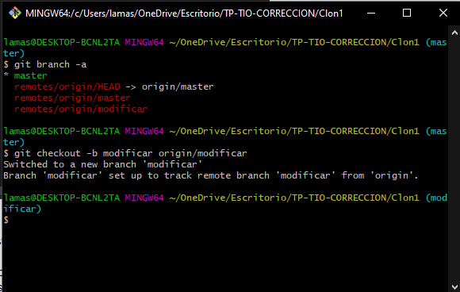

1. Se puede corroborar que la rama se generó a raíz del comando “**git checkout -b <branch name> origin/<branch>**” y que la misma quedó linkeada al repositorio remoto.  
   Se puede verificar con el comando “**git branch -vv**” el cual muestra las ramas locales y entre corchetes en azul se puede observar a qué ramas remotas están linkeadas.

